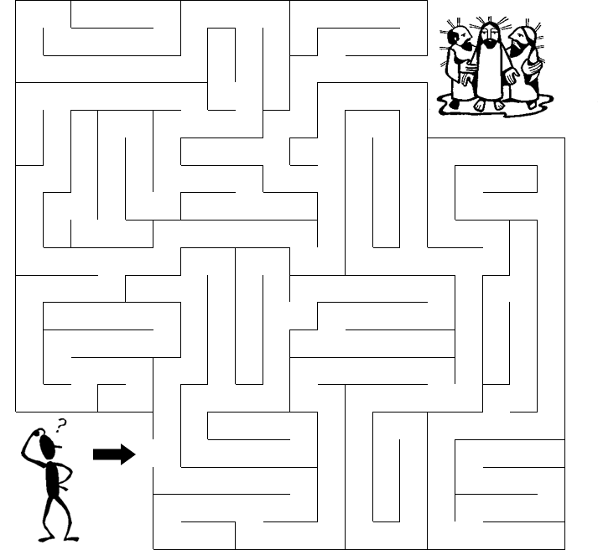
La transfiguración


“Seis días después Jesús tomó consigo a Pedro, a Jacobo y a Juan, y los llevó a una montaña alta, donde estaban solos. Allí se transfiguró en presencia de ellos”
(Marcos 9, 2)

Jesús  Pedro  Jacobo  Juan  montaña | alta  solos  transfiguró  ropa  blanco | resplandeciente  mundo  aparecieron  Elías  Moisés | conversaban  Rabí  levantar  tres  albergues

